ПРОТОКОЛ ПСИХОЛОГО-ПЕДАГОГИЧЕСКОГО ОБСЛЕДОВАНИЯ ШКОЛЬНОЙ ГОТОВНОСТИ
Фамилия, имя, отчество_____________________________________________________
Дата рождения________________________Возраст______________________________
Дата обследования__________________________________________________________
Условия тестирования_______________________________________________________
Самочувствие обследуемого_________________________________________________
__________________________________________________________________________
Посещал ли ранее д/с_______________________________________________________
Цель обследования_________________________________________________________

Психические функции
ВОСПРИЯТИЕ
Методика «Разрезная картинка» (С.Д.Забрамная)
Цель: определение способности к аналитико-синтетической деятельности на предметном уровне, целостного восприятия смыслового и пространственного соотнесения частей и целого.
Яблоко (5частей)____, мяч(5частей)_____, лошадь(6частей)_____.
Итоговый уровень (высокий, средний, низкий)__________________________________
__________________________________________________________________________

- «Восприятие и понимание содержания текста (методика С.Д.Забрамной)
Цель: исследование особенностей понимания, осмысления, запоминания стандартных текстов, особенностей речи.

Текст «Муравей и голубка»

Муравей спустился к ручью, захотел напиться. Волна захлестнула его и чуть не потопила. Голубка несла ветку. Она увидела муравей тонет ибросила ему ветку в ручей. Муравей сел на ветку и спасся. Потом охотник расставил сеть на голубку и хотел захлопнуть. Муравей ПОДПОЛЗ к охотнику и укусил его за ногу. Охотник охнул и уронил сеть. Голубка вспорхнула и улетела.

(Л. Толстой)
Итоговый уровень (высокий, средний, низкий)__________________________________
__________________________________________________________________________

МЫШЛЕНИЕ
- Методика «4-й лишний» (невербально)
Цель: определение способности к обобщению, умение дифференцировать существенные и несущественные признаки предметов.
Карточка | Ответ  ребенка | Наличие  обобщающих слов | Уровень  обобщения
1-я: репа,яблоко,огурец, свекла
2-я: шорты, кепка, ботинки, шуба
3-я: ручка, нож, книга, карандаш
4-я: шкаф, стул, стол, дверь
5-я: самолет, автобус, пароход, тачка

- Методика «4-й лишний» (вербально)
Цель: определение способности к обобщению понятий; умения вычленять существенные и несущественные признаки.
Набор слов | Ответ  ребенка | Наличие  обобщающих слов | Уровень  обобщения
- Лампа, слива, яблоко, груша
- Капуста, лук, зонт, морковь
- Стол, книга, стул, шкаф
- Автобус, автомобиль, грузовик, самолет
- Береза, клен, дуб, ель

- Методика «Классификация»

Цель: определение способности классифицировать предметы.
овощи | фрукты | одежда | мебель | Дикие животные | Домашние животные | люди | Школьные принадлежности | Итого
Итоговый уровень (высокий, средний, низкий)__________________________________
__________________________________________________________________________

5. Методика «Последовательные картинки» (А.Н. Бернштейн) Использование картинок с методики (Забрамной)

Цель: изучение особенностей установления причинно-следственных связей и отношений между объектами и событиями.

№ набора | выполнения | уровень
1. Снеговик (3карт.)
2. Клумба (4карт.)
3. Портрет (5карт.)

ПАМЯТЬ
6.Методика «10 слов» (методика А.Р. Лурия)

Цель: определение объема слухового запоминания словесного материала.
 | лес | окно | стул | вода | хлеб | гриб | брат | конь | игла | мед | Оши  бки | итого
I
II
III
IV
V
VI
Итоговый уровень (высокий, средний, низкий)__________________________________
__________________________________________________________________________

7.Методика «Зрительная произвольная память»

ИНСТРУКЦИЯ ОБСЛЕДУЕМОМУ: сейчас я тебе буду показывать картинки, ты
говори, что на них нарисовано, и постарайся их запомнить.
ПРОЦЕДУРА ОБСЛЕДОВАНИЯ: картинки предъявляются по одной и выкладываются перед обследуемым, в ряд (приблизительно одна картинка в секунду). После того, как выложена последняя картинка, экспериментатор ждет еще одну секунду и убирает стимульный материал. Обследуемый должен воспроизвести весь набор картинок на вербальном уровне, т.е. назвать изображенные предметы.
Порядок воспроизведения не имеет принципиального значения. В протоколе фиксируется каждая правильно воспроизведенная картинка.
ОБРАБОТКА: за каждое правильно воспроизведенное название выставляется по
одному баллу.
ШКАЛЬНЫЕ ОЦЕНКИ:
I уровень - 10 правильных названий (баллов)
II уровень - 9,8
III уровень - 7,6
IV уровень - 5,4
V уровень - 3 и менее

Цель: определение объема зрительного произвольного запоминания.
кот | зонт | ранец | стул | часы | пирамида | рыба | бабочка | ведро | еж | итого
Итоговый уровень (высокий, средний, низкий)__________________________________
__________________________________________________________________________

ВНИМАНИЕ

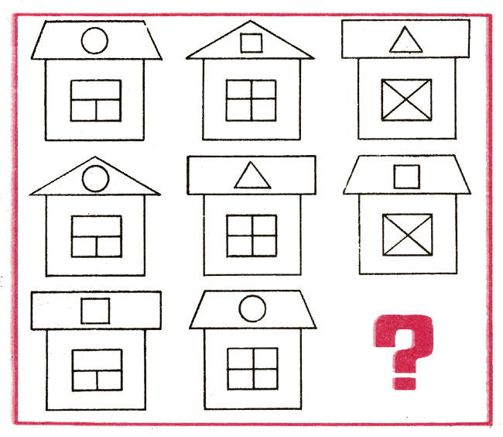

8.Методика «Сравни картинки»

Цель: определение концентрации, объема, распределения и переключения внимания.
_______________________________________________________________
Итоговый уровень (высокий, средний, низкий)_____________________________________

9.Методика Пьерона – Рузера

Цель: Оцениваются особенности концентрации, объема, переключения, распределения внимания.
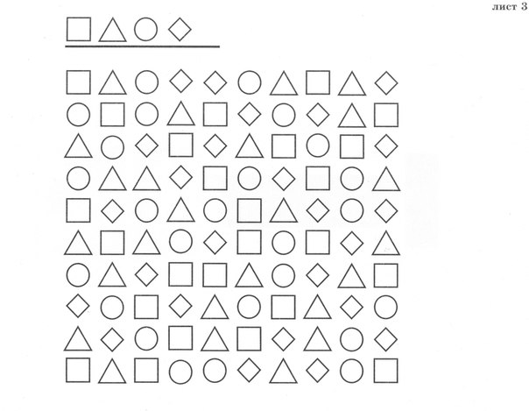
Итоговый уровень (высокий, средний, низкий)____________________________________

Комплексные методики
- Методика Керна-Йерасика
Цель: определение развития тонкой моторики руки, координации движений и зрения. Инструкция, стимульный материал. Перед выполнением первого задания ребенку предлагается изобразить фигуру мужчины (без дальнейших пояснений). Помощь тестируемому или привлечение его внимания к ошибкам и недостаткам рисунка исключены. Если ребенок затрудняется выполнить это задание, то его следует подбодрить (напр., сказав: «Рисуй, у тебя все получится»). Иногда дети спрашивают, нельзя ли вместо мужчины нарисовать женщину. В этом случае должен последовать отрицательный ответ. Если же ребенок начал рисовать женщину, то следует разрешить дорисовать ее, а затем попросить, чтобы рядом он нарисовал мужчину. По окончании рисования ребенка просят перевернуть лист бумаги на другую сторону и предлагают ему скопировать два слова («Это шарик»), написанных письменными буквами (второе задание). Если ребенок не угадал длину фразы и одно слово не поместилось в строчке, то ему можно посоветовать написать это слово выше или ниже. В третьем задании детям предлагается скопировать группу нарисованных точек. Надо показать ребенку место на листе бумаги, где он должен рисовать, так как у некоторых детей возможно ослабление концентрации внимания.
Ниже приводится образец, предлагаемый для воспроизведения: Ключ к тесту на школьную зрелость.
Задание 1.
1 балл. Нарисованная фигура должна иметь голову, туловище и конечности. Голова соединена с туловищем и не должна быть больше его. На голове имеются волосы (возможно, они под кепкой или шапкой) и уши, на лице – глаза, нос и рот. Руки заканчиваются пятипалой кистью. Ступни внизу отогнуты. Фигура имеет мужскую одежду и изображена синтетическим (контурным) способом (рисуется сразу как единое, а не составляется из отдельных законченных частей), при котором всю фигуру можно обвести одним контуром, не отрывая карандаша от бумаги. На рисунке видно, что руки и ноги как бы «растут» из туловища, а не прикреплены к нему. В отличие от синтетического более примитивный аналитический способ рисования предполагает изображение отдельно каждой из составляющих частей фигуры. Так, например, сначала рисуется туловище, а затем к нему «прикрепляются» руки и ноги.
2 балла. Все требования (кроме использования синтетического способа рисования) выполняются на единицу. Отсутствие трех деталей (шея, волосы, один палец руки, но не часть лица) можно не учитывать, если фигура нарисована синтетическим способом.
3 балла. Фигура должна иметь голову, туловище и конечности. Руки или ноги нарисованы двумя линиями (объемные). Допускается отсутствие шеи, волос, ушей, пальцев и ступней, одежды.
4 балла. Упрощенный рисунок с головой и туловищем. Конечности (достаточно одной пары) нарисованы только одной линией каждая.
5 баллов. Отсутствует четкое изображение туловища («головоножка» или преобладание «головоножки») или обеих пар конечностей. Каракули.
Задание 2.
1 балл. Образец целиком скопирован. Буквы превышают размер букв образца не более, чем в два раза. Первая буква по высоте соответствует прописной. Буквы четко связаны в два слова. Скопированная фраза отклоняется от горизонтальной линии не более, чем на 30°.
2 балла. Образец скопирован разборчиво. Размер букв и соблюдение горизонтальной линии не учитываются.
3 балла. Явная разбивка надписи на две части. Можно понять хотя бы четыре буквы образца.
4 балла. С образцом совпадают хотя бы две буквы. Воспроизведенный образец все еще создает строку надписи.
5 баллов. Каракули.
Задание 3.
1 балл. Почти совершенное копирование образца. Допускается незначительное отклонение одной точки от строки или колонки. Уменьшение образца допустимо, а увеличение не должно быть более, чем вдвое. Рисунок параллелен образцу.
2 балла. Число и расположение точек должны соответствовать образцу, можно не учитывать отклонение не более трех точек на половину ширины зазора между строкой или колонкой.
3 балла. Рисунок в целом соответствует образцу, не превышая его по ширине и высоте более, чем вдвое. Число точек может не соответствовать образцу, но их не должно быть больше 20 и меньше 7. Допускается любой разворот – даже на 180°.
4 балла. Контур рисунка не соответствует образцу, но все же состоит из точек. Размеры образца и число точек не учитываются. Иные формы (напр., линии) не допускаются.
5 баллов. Каракули.

Итоговый уровень (высокий, средний, низкий)__________________________________
__________________________________________________________________________

11. Методика «Графический диктант» (Д.Б.Эльконин)

Цель: определение умения копировать, внимательно слушать простейшие указания взрослого, правильно воспроизводить на листе бумаги заданное направление линии, выполнять задания самостоятельно.
Итоговый уровень (высокий, средний, низкий)__________________________________
__________________________________________________________________________

Мотивационная готовность

12. Методика «Беседа о школе» (Нежновой)

Цель: выявить один из трех типов ориентации в отношении школы и учения.
1) _____; 2)______; 3)______ 4)_____; 5)_______Итого:
Итоговый уровень (внутренняя позиция школьника сформирована, начальная стадия формирования внутренней позиции школьника, внутренняя позиция школьника не сформирована)_____________________________________________________________

Социальная готовность

13. Методика «Лесенка» (В.Г.Щур)

Цель: определить уровень самооценки ребенка.
Стимульный материал

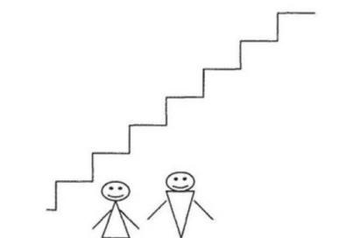
Инструкция
«Если всех детей рассадить на этой лесенке, то на трех верхних ступеньках окажутся хорошие дети: умные, добрые, сильные, послушные – чем выше, тем лучше (показывают: «хорошие», «очень хорошие», «самые хорошие»). А на трех нижних ступеньках окажутся плохие дети – чем ниже, тем хуже («плохие», «очень плохие», «самые плохие»). На средней ступеньке дети не плохие и не хорошие. Покажи, на какую ступеньку ты поставишь себя. Объясни почему?»
После ответа ребенка, его спрашивают: «Ты такой на самом деле или хотел бы быть таким? Пометь, какой ты на самом деле и каким хотел бы быть». «Покажи, на какую ступеньку тебя поставила бы мама, папа, учитель».
Итоговый уровень (завышенная, адекватная, заниженная)________________________
__________________________________________________________________________

14. Оценка степени психосоциальной зрелости (тест разработан С.А.Банковым)

Цель: определить наличие сведений о предметах окружающего мира, знания о закономерностях природных явлений, о своем месте в окружающем мире (в семье, детском коллективе).
- Назови свои фамилию, имя, отчество.
- Назови фамилию, имя, отчество папы, мамы.
- Ты девочка или мальчик? Кем ты будешь, когда вырастешь - тетей или дядей?
- У тебя есть брат, сестра? Кто старше?
- Сколько тебе лет? А сколько будет через год? Через два года?
- Сейчас утро или вечер (день или утро)?
- Когда ты завтракаешь - вечером или утром? Когда ты обедаешь - утром или днем? Что бывает раньше - обед или ужин?
- Где ты живешь? Назови свой домашний адрес.
- Кем работает твой папа, твоя мама?
- Ты любишь рисовать? Какого цвета эта лента ( платье, карандаш)
- Какое сейчас время года - зима, весна, лето или осень? Почему ты так считаешь?
- Когда можно кататься на санках - зимой или летом?
- Почему снег бывает зимой, а не летом?
- Что делает почтальон, врач, учитель?
- Зачем в школе нужна парта, звонок?
- Ты хочешь пойти в школу?
- Покажи свой правый глаз, левое ухо. Для чего нужны глаза, уши?
- Каких животных ты знаешь?
- Каких птиц ты знаешь?
- Кто больше - корова или коза? Птица или пчела? У кого больше лап: у петуха или у собаки?
- Что больше: 8 или 5; 7 или 3? Посчитай от трех до шести, от девяти до двух.
- Что нужно сделать, если нечаянно сломаешь чужую вещь?

1_____2_____3_____4____5____6_____7_____8_____9_____10______11_____12_____13______14_____15_____16_____17_____18_____19_____20_____21____22______
Всего:____
Итоговый уровень (высокий, средний, низкий) _________________________________
__________________________________________________________________________

Личностная и межличностная сфера

15. Методика «Несуществующее животное»
Цель: определение различных личностных особенностей ребенка.
(Наличие тревожности, агрессивности, страхов, демонстративности)_______________
________________________________________________________________________________________________________________________________________________________________________________________________________________________________

16. Методика «Рисунок семьи»

Цель: выявление особенностей семейных взаимоотношений (в восприятии ребенка).
__________________________________________________________________________
_____________________________________________________________________________________________________________________________________________________

Выводы:________________________________________________________________________________________________________________________________________________________________________________________________________________________________________________________________________________________________________________________________________________________________________________________________________________________________________________________

